В рамках проведения торжественных мероприятий, посвящённых 25-летию со дня принятия всенародным голосованием Конституции России,

в МКОУ « Аверьяновская СОШ» прошли мероприятия:

10.12.18 г. в 3-4 классах  с целью формирования у учащихся понимания сущности и значения Конституции и государственных символов Российской Федерации, воспитания чувства уважения, гордости, патриотизма, расширения кругозора и повышения общей культуры учащихся, было проведено внеклассное мероприятие «С чего начинается Родина?». На мероприятии дети узнали о том, что Конституция – это основной закон государства, в нем написаны правила, по которым живут все жители России, познакомились со второй главой Конституции нашей страны (а всего их 9), которая называется: «Права и свободы человека и гражданина». Была показана презентация «Моя Родина – Россия!».

11.12.18 г. в 6-7 классах с целью формирования у учащихся представления о Конституции РФ, символике России, чувства патриотизма, гражданского сознания и гордости за свою страну ,укрепления здоровья человека ,развития физической культуры и спорта провели акцию «Я выбираю спорт».В рамках акции необходимо было выполнить следующие задания : командный кросс на расстояние 1 км.993 метр ; командные 137 приседаний ;простоять 2 мин; командные 27 отжиманий .Причем ,что цифры выбраны не случайно ,они на прямую связаны с историей Конституцией РФ.

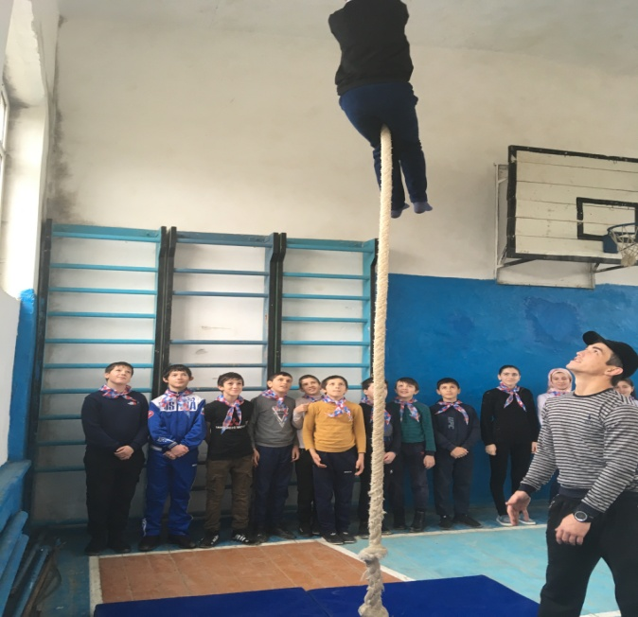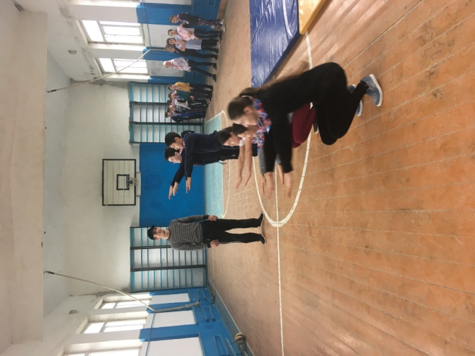

12.12.18 г. в [10 классе](https://pandia.ru/text/category/9_klass/) учителем истории и обществознания Магомедовым Н.М. был проведён открытый урок на тему «Гражданин человек свободный и ответственный » . Цель урока: сформировать представление учащихся о первых попытках введения конституционного правления в России и начале демократического конституционализма.

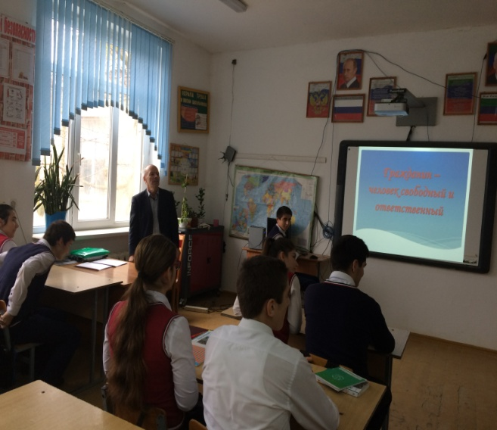 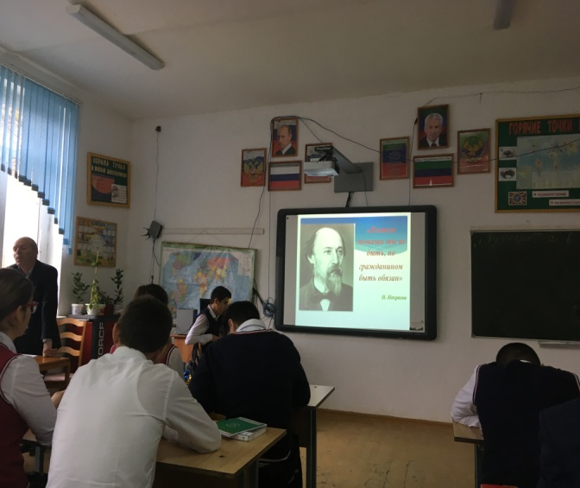

В начале урока учитель рассказал о влиянии движения декабристов в распространении идеи конституционализма в России, привёл сравнение первых проектов Конституции России. Вместе с учащимися обсуждалась проблема «Почему во времена Александра I Конституция не была принята?».Дальнейший рассказ учителя был посвящен образованию кружков западников и славянофилов и их взглядам на проблему создания Конституции в России.

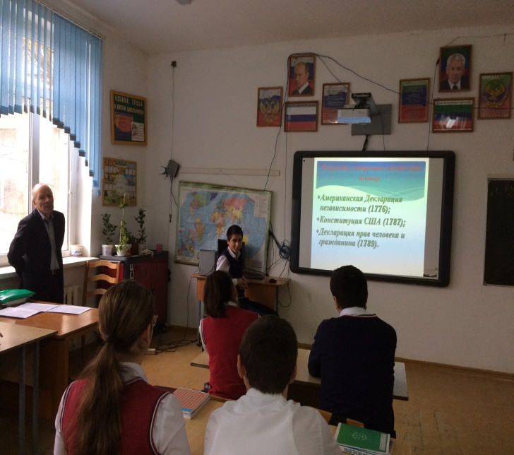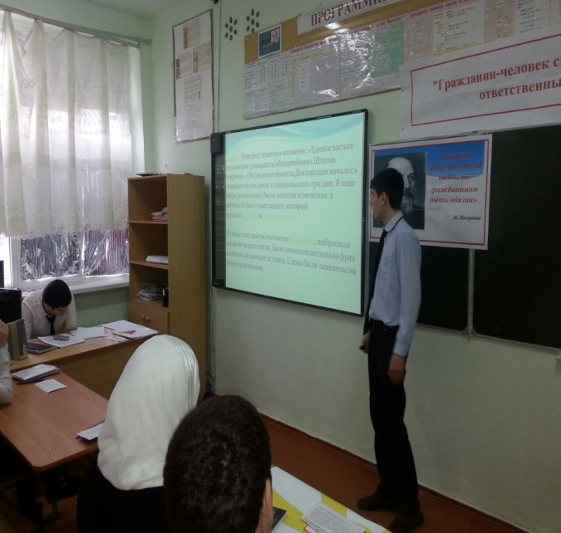

После этого рассмотрели попытку Николая II даровать Конституцию российскому народу. Зачитали некоторые положения Манифеста [17 октября](https://pandia.ru/text/category/17_oktyabrya/) и цитаты из высказываний известных ученых в книге Степанько 8-9 классы. Изучаем Конституцию.При изучении вопроса о советских Конституциях учитель зачитывал цитаты из Конституций разных годов в форме сравнения. Учащиеся в тетради заполняли таблицу.

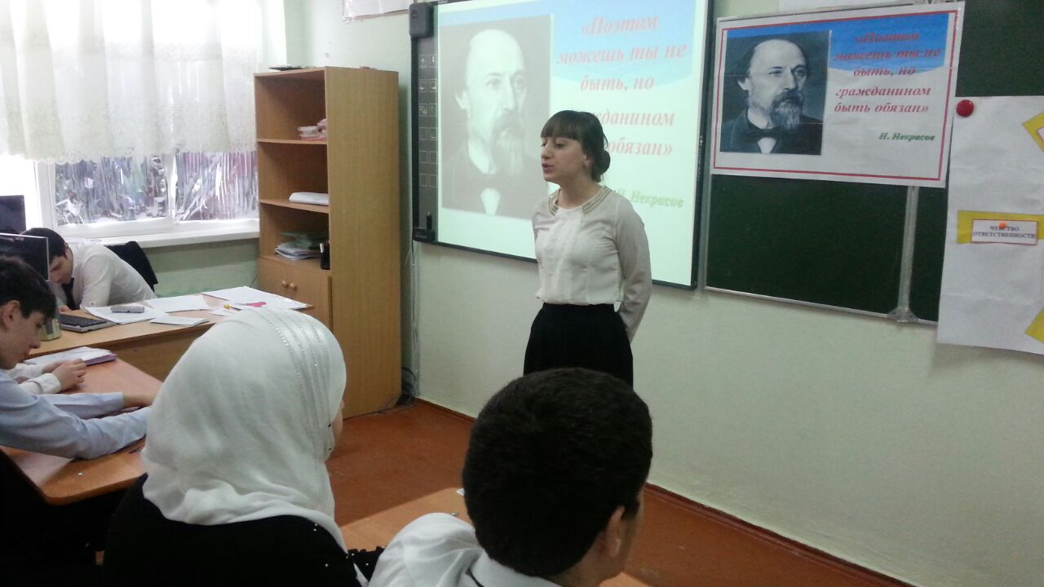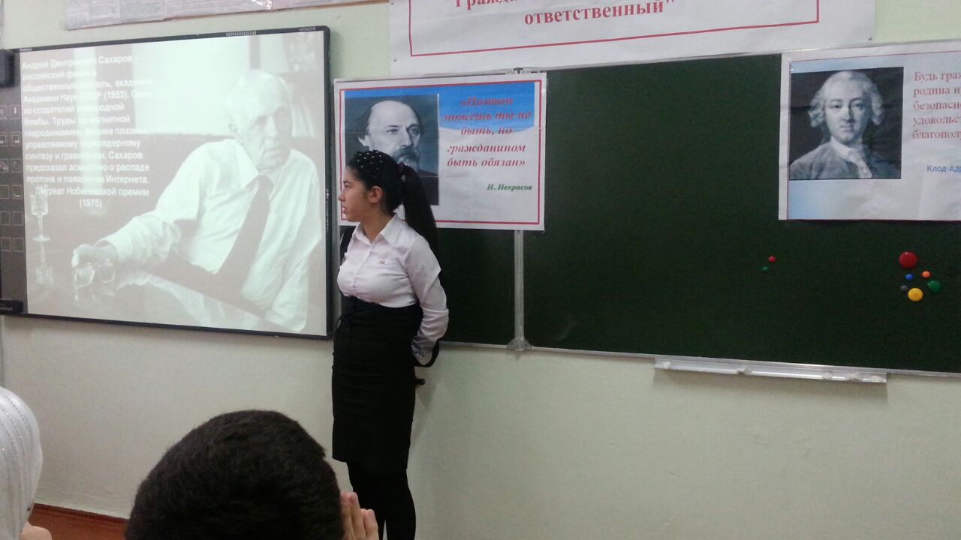

 На уроке прозвучал рассказ о великом гражданине России, академике Сахарове, в сопровождении слайдовой презентации.